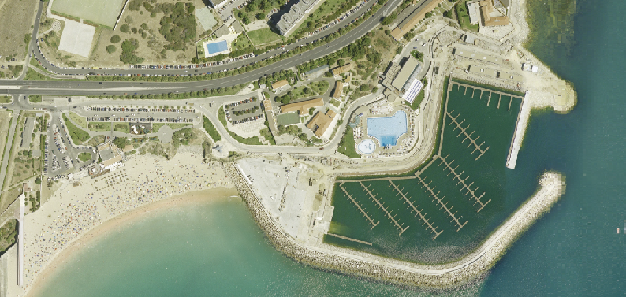

Zonas de controlo partida parque transição carro bombeiros palco meta abastecimento

